『宿泊研修』『自然教室』『スポーツ合宿』などの ご担当者様へ！

☆「さて、何から手をつける？」
☆「手続き、面倒でねえ・・・」
☆「初めて担当になったけど⁉」
⇒
それ、解決します！
⇒
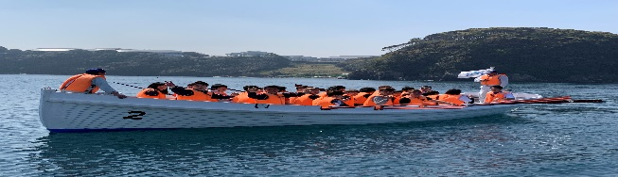
⇒
波戸セミナー

～利用団体指導者研修～
令和２年度 佐賀県波戸岬少年自然の家 主催事業

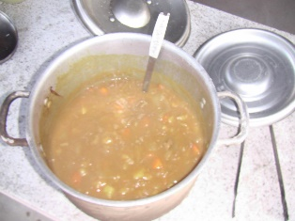
～利用団体指導者研修～
主催・会場 佐賀県波戸岬少年自然の家
（佐賀県唐津市鎮西町名護屋5581-1）
対象 当施設のご利用を予定されている学校の教職員や団体の引率者、もしくは
当施設の野外活動に関心のある方。15名程度（原則として全日程参加できる方）
日時 令和２年７月７日（火） 13時40分開会 16時20分終了（予定）
参 加 費 無料
日程 下記表の通りになります。 ※予定は変更になる場合がございます。
13:40 15:30
受付 | 開会行事 | アクティビティ紹介  当施設の利用案内や、提供できる主な活動について、動画等を交えわかりやすく解説いたします。 | 申込方法解説+利用打合せ  必要書類へのご記入について、よくあるお問合せにお答えいたします。ご検討中のプログラムを指導員と相談しながら書いていただくこともできます。ご面倒な手続きを一気に済ませることも可能です！ | 閉会行事  施設案内（見学） | ☆閉会後、事前  踏査のご案内を  承ります。
☆開会時刻までに受付を済ませていただきますようお願いいたします。時間に余裕をもってお越しください。
●本事業はセミナー形式での実施となります。本事業におけるケガなどの責任は一切負いかねますので予めご了承ください。
●個人情報の取り扱いには十分注意を払い本事業においてのみ使用いたします。本事業における活動の様子を撮影した写真は県または当施設の広報活動で利用させていただくことがございます。予めご了承ください。
●新型コロナウィルス等、感染症の流行状況によっては中止する場合がございます。
（ウラ面もご覧ください）

佐賀県波戸岬少年自然の家 宛
FAX：0955-51-1036
申込方法 ●受付開始：５月１９日（火） ●募集締切：６月２６日（金）
●参加を希望される方は、お申込必要事項（下記参照）をご記入の上、
①FAX②Eメール③郵送のいずれかで、当施設までお送りください。
※お申込みを受理しましたら確認のお電話を差し上げます。3日以上経過しても連絡がない
場合は、大変恐れ入りますがお問合せくださいますようお願いいたします。
※郵送の場合は、６月２６日（金）必着でお願いいたします。
※定員を超えた場合は抽選といたします。また、参加可否にかかわらず結果を６月３０日（火）までに通知いたします。
※締め切りを過ぎても定員に満たない場合は継続して募集いたします。ホームページまたはお電話にてご確認ください。
【波戸セミナーお申込必要事項】 ※本紙をお申込書としてご使用いただけます。（コピー可）
ふりがな |  | 担当者様の当施設  利用経験 |  | ・初めて  - 回目 |  | 性別
参加者名
所属  （学校・団体名） |  | 連絡先 | TEL
 |  |  | FAX
 |  |  | 携帯
住所 | 〒
◎ご予定の活動プログラム、または関心のあるものがありましたらご記入ください。
・カッター活動 ・野外炊飯 ・ウォークラリー ・キャンプファイヤー ・キャンドルのつどい
・その他（ ）
◎その他、ご質問などありましたらご記入ください。

お申込み・お問合せ先
お待ちしております！
佐賀県波戸岬少年自然の家
〒847-0401 佐賀県唐津市鎮西町名護屋5581-1
TEL：0955-82-5507 FAX：0955-51-1036
ホームページ：https://www.hadosyou-saga.jp/ Eメール：info@hadosyou-saga.jp
担当：増本・前田

